**MANUALE TIROCINANTE**

**6009 MECCATRONICA LP**

**Come attivare il Tirocinio Pratico Valutativo 1 (TPV 1)**

Per attivare il TPV 1, l’azienda deve prima pubblicare un’offerta *ad personam* a te riservata e per fare questo ha bisogno del tuo codice fiscale.

Dopo la pubblicazione, l’offerta *ad personam* sarà visibile direttamente nella tua Home page di StudentiOnline-Tirocini; per accettarla devi presentare richiesta tramite[Studenti OnLine](mailto:Studenti%20OnLine) cui puoi accedere con le tue credenziali istituzionali ([nome.cognome@studio.unibo.it](mailto:nome.cognome@studio.unibo.it)).

A questo punto clicca sull’icona **Tirocini**



e quando sei nella home page vai nella sezione **Offerte di tirocinio ad personam** e clicca sulla freccia per presentare richiesta per accettare l’offerta.

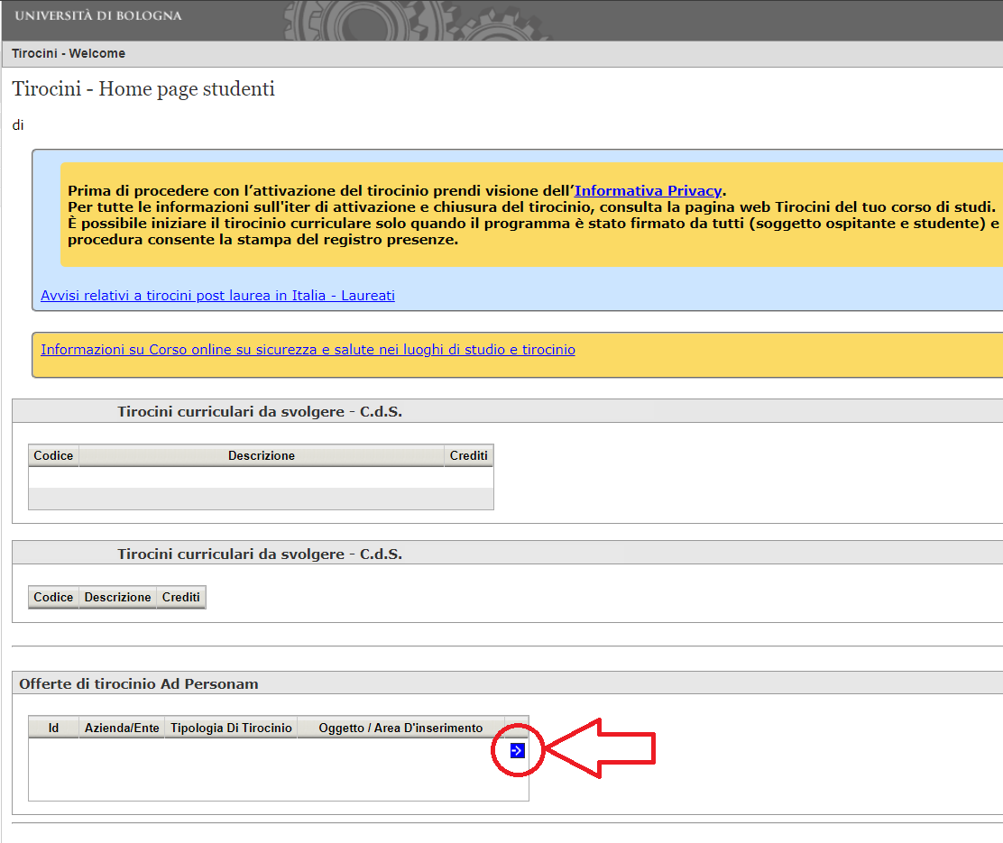

Quando presenti richiesta, nel campo **Tutor accademico richiesto** devi inserire i seguenti nominativi:

* Sede di Bologna: **Prof.ssa Laura Pasqualini**
* Sede di Imola: **Prof. Alessio Caporali**
* Sede di Lugo: **Prof. Pierluigi Zama Ramirez**

**Approvazione della richiesta di tirocinio**

Dopo aver presentato richiesta di tirocinio l’Ufficio Tirocini verifica i dati inseriti nel programma di tirocinio e, se non ci sono elementi da modificare, motivi di rifiuto o incongruenze, dichiara verificata la richiesta. Questa dovrà essere poi validata dal Tutor Accademico e approvata dalla Commissione Tirocini.

Verrai informato via email dello stato di avanzamento della richiesta di tirocinio e potrai sempre vedere in quale stato si trova la pratica accedendo su [Studenti Online - Tirocini](https://studenti.unibo.it/sol/welcome.htm?siteLanguage=it) nella sezione **Richieste di tirocinio effettuate**.

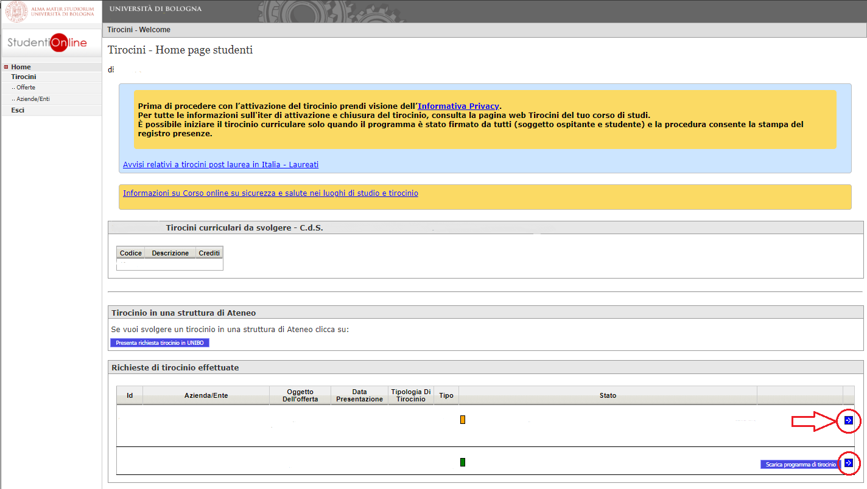

Lo stato di avanzamento si suddivide in più passaggi (l’immagine sotto riporta un esempio, il numero di passaggi potrebbe variare):

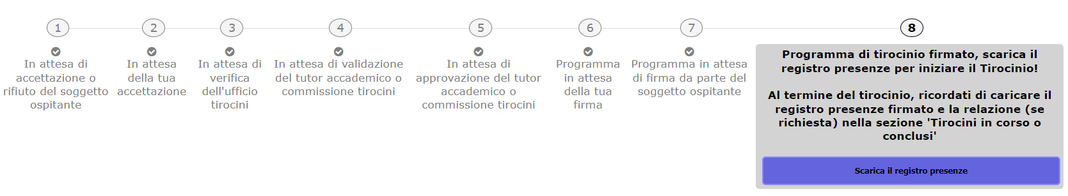

Dopo la validazione da parte del Tutor Accademico e l’approvazione da parte della Commissione Tirocini del tuo corso di studio, potrai completare l’attivazione firmando digitalmente il programma di tirocinio.

Quando il tirocinio è esterno all’Università, il programma dovrà essere firmato anche dal Soggetto ospitante.

Una volta conclusi tutti i passaggi, potrai scaricare da Studenti OnLine -Tirocini il **registro presenze** (punto 8 dell’immagine sopra) in cui troverai indicati i dati del tuo tirocinio.

**Inizio del tirocinio**

**Il tirocinio può iniziare solo dopo aver concluso tutti i passaggi sulla piattaforma e aver scaricato il registro presenze.**

Nella prima pagina del registro troverai il **periodo di tirocinio** autorizzato che corrisponde all’arco di tempo coperto da assicurazione entro il quale sei autorizzato a svolgere le ore di attività di tirocinio.

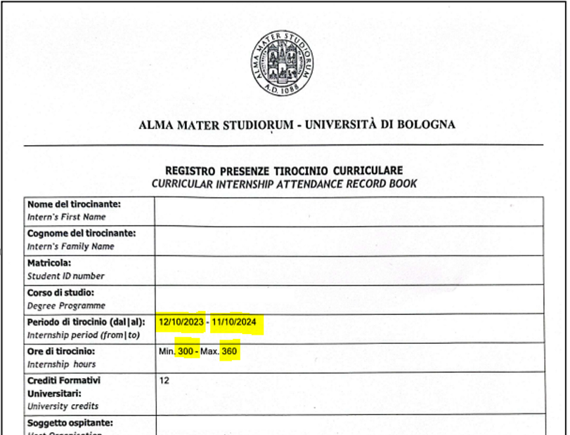

**Il tirocinio può iniziare a partire dalla data di inizio riportata in pag.1 del registro e deve concludersi entro la data di fine in esso indicata.**

**Svolgimento del tirocinio**

**La durata del TPV1 è di 300 ore**, le attività da svolgere sono riportate nel programma di tirocinio e saranno suddivise tra ore articolate in presenza in azienda, ore di attività individuale di rielaborazione delle attività svolte, ore per la preparazione e l'approfondimento teorico dei contenuti del progetto di tirocinio, ore per la predisposizione delle relazioni da presentare durante lo svolgimento del tirocinio e della relazione finale.

Le attività possono iniziare e dovranno svolgersi nel rispetto dei contenuti e dei tempi riportati nel programma di tirocinio curriculare. Dovrai compilare giornalmente il registro presenze che dovrà essere controfirmato dal Tutor del Soggetto ospitante, al fine della certificazione delle presenze.

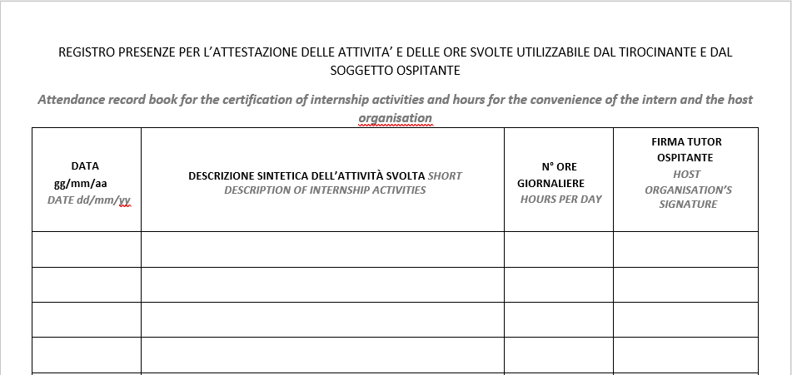

**Conclusione del tirocinio**

Al raggiungimento delle 300 ore previste dal tuo corso di studio è necessario chiudere il tirocinio, effettua il login su [Studenti Online – Tirocini](https://studenti.unibo.it/sol/welcome.htm?siteLanguage=it) e seleziona **Gestisci la fine del tirocinio** visibile sulla tua Home page.

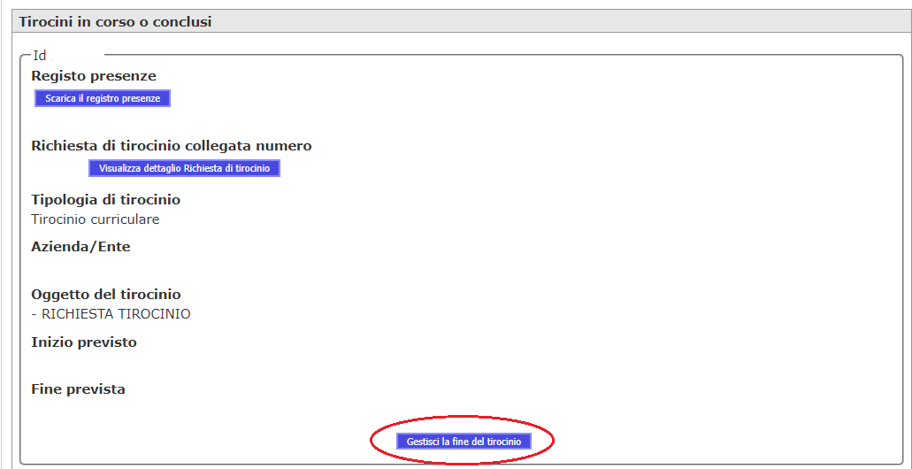

Seleziona la pratica con ID corrispondente al tirocinio che hai portato a termine e clicca su **Gestisci la fine del tirocinio**

Dovrai indicare la **data effettiva** di fine tirocinio, caricare in un unico documento **.pdf** il **registro presenze**, completo di dati e firme, e la **relazione finale**.

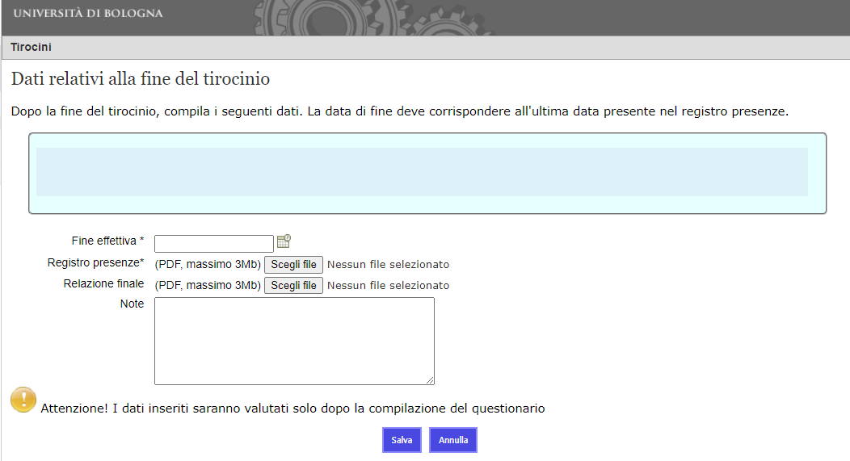

Indica la data **effettiva** di fine del tirocinio.

Carica le pagg. 1 e 2 del **registro presenze** (la pag. 2 con firma del Tutor Soggetto ospitante) e la relazione di tirocinio in formato **.pdf**, clicca su **Salva** e compila il **questionario obbligatorio** di valutazione del tirocinio.

Una volta completata la gestione della fine del tirocinio, l’Ufficio Tirocini riceverà una notifica per la verifica del registro presenze, poi il Tutor Accademico per la validazione della relazione finale (ove prevista) e in seguito la Commissione Tirocini per la verbalizzazione dell’attività su AlmaEsami.

**N.B.:** Il tirocinio curriculare, come ogni altra attività formativa, deve essere verbalizzato su AlmaEsami entro la **data di scadenza dei requisiti** per l’ammissione all’esame di laurea (visibile su *Home >* *Studiare > Prova finale: modalità e scadenze*).

Per informazioni sui **contenuti didattici** puoi rivolgerti al tuo Tutor Accademico o alla Commissione Tirocini del tuo corso di studio.

Ulteriori informazioni specifiche per il tuo corso di studio le trovi alla Pagina Tirocini (*Home > Studiare > Tirocini*), al paragrafo Cosa fare al termine del tirocinio.

**Registrazione del tirocinio in almaesami**

Per potere essere ammesso alla procedura di valutazione del tirocinio, lo studente deve aver prima chiuso il tirocinio su StudentiOnline-Tirocini secondo le indicazioni di questo manuale.

 Successivamente lo studente dovrà attendere che il tirocinio sia verbalizzato su Almaesami senza la sua presenza, come ogni altra attività formativa nei tempi previsti per l'ammissione all'esame di laurea.

**Contatti Ufficio Tirocini**

Per informazioni sul TPV1 puoi consultare la pagina Tirocini del tuo Corso di studio o rivolgerti all’Ufficio Tirocini:

email: [ingarc.tirocini.bo@unibo.it](mailto:ingarc.tirocini.bo@unibo.it)

Telefono: +39 051 2084070

Orario telefonico:

Lunedì, Martedì, Giovedì e Venerdì dalle 10 alle 12

Su richiesta, è possibile prenotare un appuntamento su microsoft teams per email o telefono.